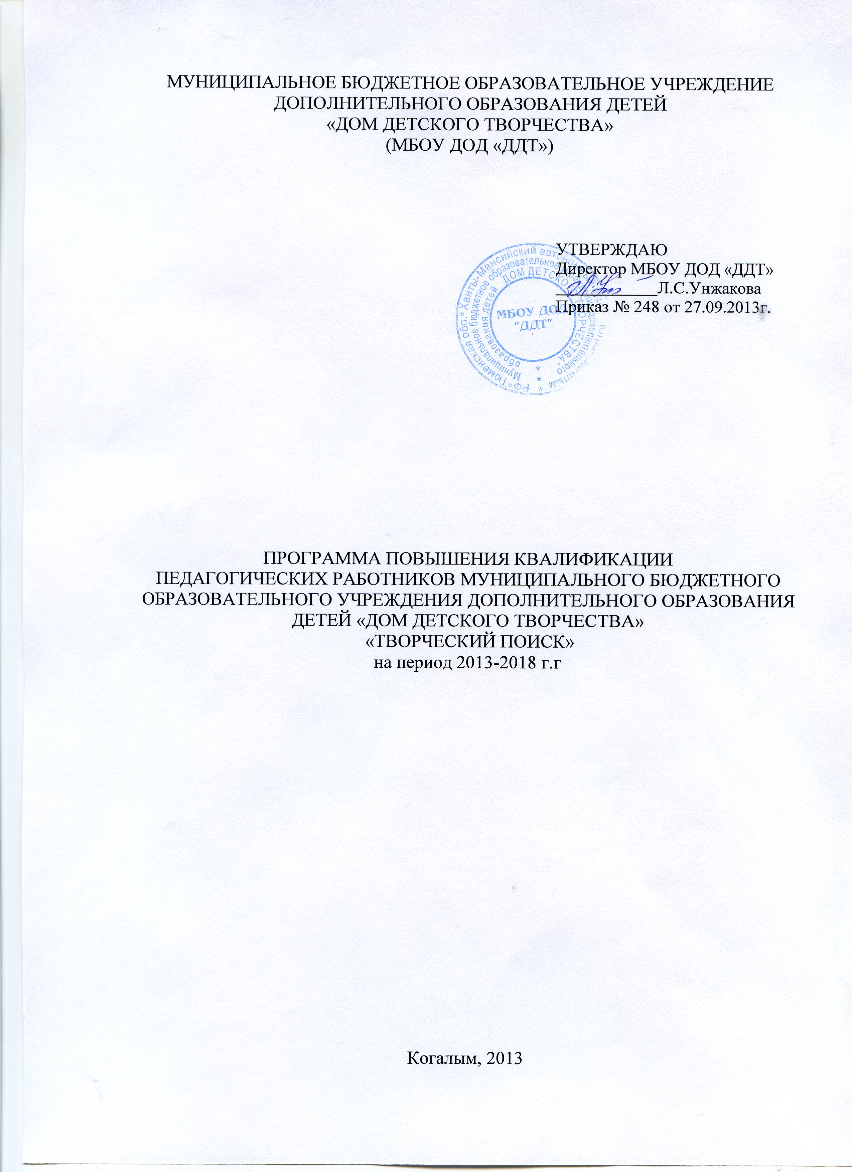
1. Пояснительная записка
Повышение квалификации – это получение дополнительных знаний по базовой специальности и совершенствование профессиональных умений на основе осмысления собственной деятельности в свете полученных знаний.
При модернизации дополнительного образования, усложнении профессионально – педагогической деятельности возрастает роль повышения квалификации кадров, так как именно от этого зависит развитие дополнительного образования. На современном этапе от педагога дополнительного образования требуется высокая культурная самоорганизация и высокий уровень профессионализма для развития ценностно-смысловой сферы сознания ребёнка.
Смысл непрерывности образования заключается в постоянном удовлетворении развивающихся потребностей личности и общества в образовании и предоставлении каждому возможностей реализации собственной системы получения образования. Ключевой фигурой в осуществлении любых преобразований в учреждениях дополнительного образования детей является педагог.
Высокие требования к качеству работы педагога, конкурентоспособность на внутреннем рынке образовательных услуг побуждают работников учреждения систематически улучшать качество своей работы и повышать свою квалификацию. Для более эффективного решения обозначенных выше проблем создана программа по повышению квалификации педагогов дополнительного образования Муниципального бюджетного образовательного учреждения дополнительного образования детей «Дом детского творчества».
Цель: формирование нового качественного состояния профессиональной компетентности педагога, его интеллектуальной культуры и культуры саморазвития.
Задачи:
- оказывать помощь в развитии творческого потенциала педагогических работников;
- удовлетворять информационные, учебно-методические, образовательные потребности педагогов;
- создавать условия для организации и осуществления повышения квалификации педагогических работников образовательного учреждения;
- оказывать научно-методическую поддержку всем участникам образовательного процесса.
Профессиональное развитие персонала предполагает целенаправленное и систематической воздействие на работника в течение всей его трудовой деятельности в данной организации, ориентированное на максимальное использование его потенциальных возможностей.
Виды повышения квалификации

Индивидуальная программа самообразования
Система повышения квалификации внутри учреждения
Внешняя система повышения квалификации

Приступая к реализации программы «Творческий поиск», был определён потенциал педагогического коллектива, который разнороден по возрасту, педагогическому опыту, профессионализму, в связи с чем, в методической работе учреждения используется разноуровневый подход. Коллектив разделен на три группы педагогов, которые отличаются уровнем владения педагогическим мастерством.

В группу высокого педагогического мастерства входят педагоги, обладающие высокими педагогическими способностями (27% педагогов от общего количества педагогов учреждения); группа совершенствования педагогического мастерства (62 % педагогов) составляет основное количество педагогических работников учреждения, организуются семинары по возникшим проблемам, которые проводятся уже третий год в рамках педагогической гостиной; группу становления педагогического мастерства составляют молодые специалисты и педагоги без опыта работы в образовательных учреждениях (11 % педагогов). Для этой группы педагогов организована Школа начинающего педагога.
Педагогам дополнительного образования необходимо постоянно повышать свою квалификацию, так как управленческая, методическая, учебная и воспитательная деятельность опирается на новые достижения в области науки и практики, нормативно-правовую базу.
2.Содержательный аспект программы
Содержание программы способствует повышению профессиональной компетентности педагогов и может изменяться в зависимости от интересов педагогов, позволяет учесть повседневные интересы и практические потребности педагогов. Такой подход к организации методической работы является для нашего учреждения наиболее эффективным, так как осуществляется адресная помощь каждому педагогу.
Содержание деятельности | Формы ПК | Сроки ПК | Планируемые результаты
Консультативная помощь педагогам | Индивидуальны, групповые консультации. | В течение учебного года. | Планирование деятельности педагога.  Создание образовательных программ.  Внедрение в практику инновационных методов обучения.  Проведение открытых учебных занятий.  Подготовка отчётности.
Картотека повышения квалификации | Карта педагога (на бумажных и электронных носителях). | 3 раза в год | Создание и пополнение данных картотеки об уровне и содержании курсовой подготовки педагогических работников учреждения.
Банк информации о центрах переподготовки и повышении квалификации педагогических работников | Информационный стенд.  Папка «Учреждения переподготовки и повышения квалификации»; электронные носители. | В течение учебного года. | Формирование и пополнение банка данных об учреждениях по повышению педагогических работников учреждения.  Информирование педагогического коллектива об образовательных возможностях различных учреждений повышения квалификации (содержании учебных программ и планов, сроках, стоимости обучения и т.п.).
Изучение потребностей в повышении квалификации педагогического коллектива | Анкетирование по изучению потребностей и запросов в повышении квалификации.  Коррекция индивидуальных планов профессионального развития педагогов. | 1 раз в год. | Планирование повышения квалификации педагогических кадров и приобретение дополнительной специальности.
Организация системы повышения квалификации  педагогических кадров | 1.Школа педагогического мастерства  2.Творческие  микрогруппы педагогов.  3. Методические выставки.  4. Обобщение и распространение передового педагогического опыта. | В течение учебного года. | Мировоззренческая и дидактическая подготовка педагогических кадров; методическая подготовка по направлению деятельности педагога; расширение кругозора.  Развитие возможности самостоятельно осваивать новый опыт.
Школа начинающего педагога. | 1.Диагностический инструментарий.  2.Семинары.  3.Мастер-классы.  4.Круглый стол.  5.Памятки.  6.Открытые занятия в апреле (ежегодно).  7.Творческие отчёты. | 4 раза в год. | Качественное развитие профессионально-личностной культуры педагога, обогащение профессиональных знаний, умений, навыков.
Самообразование педагогов | Конкурсы педагогического мастерства.  Обсуждение открытых учебных занятий, итоговых выставок. | Ежегодно | Расширение и углубление профессионально-методических знаний и умений, совершенствование уровня предметной подготовки. Успех в педагогической деятельности.
Инновационная деятельность педагогов | Семинары.  Новые формы проведения занятий, с использованием личностно – ориентированных технологий, уровневой индивидуализации и дифференциации, метода проектов, игровых и здоровьесберегающих технологий, информационных технологий, применение методов активного обучения. | Ежегодно. | Создание «Портфолио педагога».  Переоценка педагогом своего профессионального труда.  Выход за пределы традиционной деятельности и смена ее на проблемно -поисковую, рефлексивно – аналитическую, отвечающую запросам общества и создающую условия для совершенствования личности.
Аттестация педагогических работников | Консультативная помощь.  Подготовка документации к аттестации.  Аналитическая обработка материалов по итогам аттестации. | В течение аттестационного периода. | Успешная аттестация педагогических кадров.  Умение анализировать и прогнозировать свою деятельность.
Участие в профессиональных конкурсах | Конкурсные работы. | По мере проведения конкурсов. | Повышение профессионального мастерства педагогов.
Оказание методической помощи в подготовке выступлений на семинарах, конференциях, педагогических советах, методических объединениях педагогических чтениях и др. | 1.Подбор литературы.  2.Редактирование материалов. | В течение учебного года. | Формирование информационной культуры педагога.
Издательская  деятельность | Выпуск методических материалов, буклетов, тематических сборников. | В течение учебного года. | Систематизация накопленного опыта педагогов – профессионалов.

3. Ожидаемые результаты реализации программы
Результаты реализации программы «Творческий поиск»:
- Повышение доли педагогических работников, принимающих участие в конкурсах, фестивалях, концертах, смотрах, выставках муниципального, окружного, всероссийского уровня до 45 %.
- Увеличение доли педагогов, применяющих современные (в т.ч. здоровьесберегающие) технологии в образовательной деятельности до 90 %.
- Увеличение доли педагогических работников, аттестованных на первую и высшую квалификационные категории до 32 %.
- Увеличение доли педагогических работников с высшим профессиональным образованием до 80 %.
4. Оценка эффективности программы
Эффективность программы будет оцениваться по количественным и качественным показателям:
- количество педагогов повысивших свою квалификацию;
- количество педагогов, принимавших участие в различных конкурсах педагогического мастерства,
- количество педагогов, пожелавших представить и обобщить свой опыт работы.
Индикаторы (показатели) | Единица измерения | 2013 | 2014 | 2015 | 2016 | 2017
Доля педагогических работников занятых исследовательской, инновационной деятельностью. | % | 10 | 20 | 30 | 30 | 30
Доля специалистов аттестованных на первую и высшую квалификационные категории. | % | Не менее  30 | Не менее  30 | Не менее  32 | Не менее 32 | Не менее  32
Доля педагогических работников с высшим профессиональным образованием | % | Не менее 70 | Не менее 70 | Не менее  75 | Не менее 75 | Не менее 80

5. Литература
1.Бирюкова, Н. А. Организация профессионального развития учителя: опыт США / Н. А. Бирюкова // Методист, 2005.-№5.- С. 5-8.
2.Буйлова, Л.Н. Организация методической службы дополнительного образования детей / Л.Н. Буйлова, С.В. Кончева.- М.: «Владос», 2001.- 160с.
3.Василевская, Е. В. Сетевая организация методической работы на муниципальном уровне: Методическое пособие / Е. В. Василевская. – М.: АПКиППРО, 2005.
4.Горский, В. А. Методологическое обоснование содержания, форм и методов деятельности педагога дополнительного образования / В. А. Горский // Дополнительное образование.- 2003.- №3
5.Евладова, Е. Б. Дополнительное образование детей: Учебное пособие для студ. учреждений сред. проф. образования / Е. Б. Евладова, Л. Г. Логинова, Н. Н. Михайлова. - М.: Гуманитарный изд. центр ВЛАДОС, 2002. - 352 с.
6.Кульневич, С. В. Организация и содержание методической работы / С.В. Кульневич, В. И. Гончарова, Т. П. Лакоценина.- Ростов н/Д.: Изд-во «Учитель», 2004.

